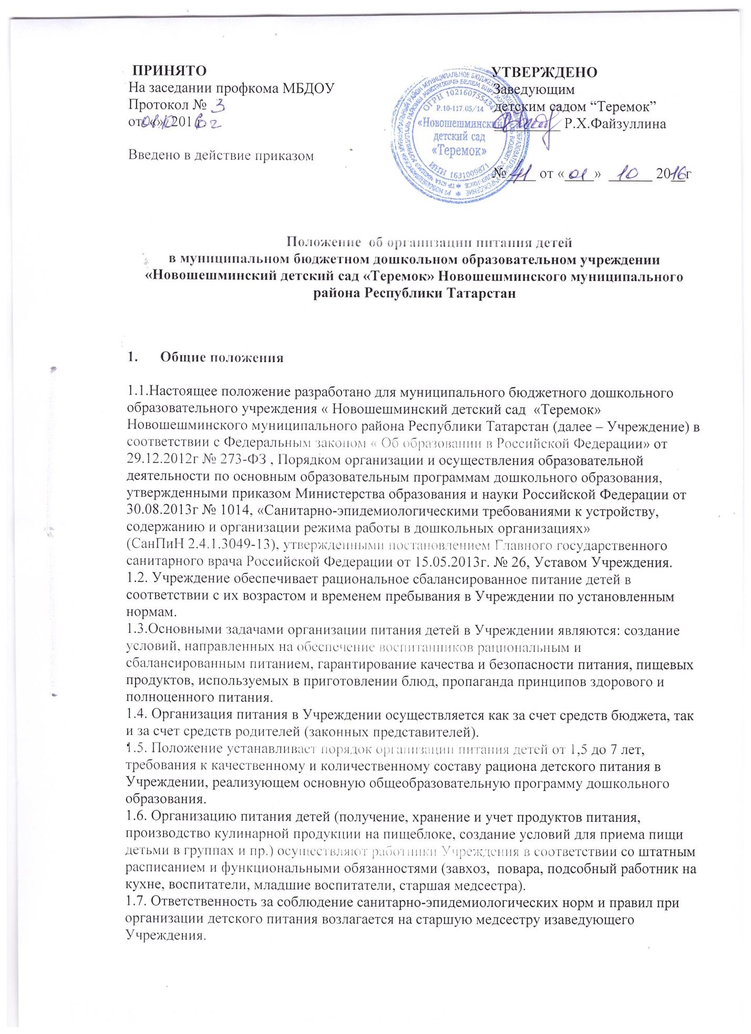

2. Организация питания детей в Учреждении
2.1.Воспитанники Учреждения получают трехразовое питание и дополнительно в 10часов легкий завтрак, обеспечивающее растущий организм детей энергией и основными пищевыми веществами. При организации питания учитываются возрастные физиологические нормы суточной потребности в основных пищевых веществах.
2.2.При распределении общей калорийности суточного питания детей, пребывающих в Учреждении 10,5 часов, используется следующий норматив: завтрак– 25%; обед-35%; полдник (15%). В промежутке между завтраком и обедом рекомендуется дополнительный приём пищи – второй завтрак (5%), включающий напиток или сок и (или) свежие фрукты. 2.3.Отклонения от расчётных суточной калорийности и содержания основных пищевых веществ (белков, жиров и углеводов) и калорийности не должны превышать + 10%, микронутриентов + 15%.
2.4.Питание в Учреждении осуществляется в соответствии с примерным цикличным двухнедельным меню, разработанным на основе физиологических потребностей детей в пищевых веществах с учетом рекомендуемых среднесуточных норм питания для двух возрастных категорий: для детей с 1,5 до 3 лет и для детей с 3 до 7 лет, утвержденным заведующим Учреждения. При составлении меню и расчете калорийности необходимо соблюдать оптимальное соотношение пищевых веществ (белков, жиров, углеводов), которое должно составлять 1:1:4 соответственно.
2.5. Примерное меню должно содержать информацию о количественном составе основных пищевых веществ и энергии по каждому блюду, приему пищи, за каждый день и в целом за период его реализации, ссылку на рецептуру используемых блюд и кулинарных изделий. Наименования блюд и кулинарных изделий должны соответствовать их наименованиям, указанным в используемых сборниках рецептур. В примерном меню не допускается повторений одних и тех же блюд или кулинарных изделий в один и тот же день или в смежные дни.
2.6. Ежедневно в меню должны быть включены: молоко, кисломолочные напитки, сметана, мясо, картофель, овощи, фрукты, соки, хлеб, крупы, сливочное и растительное масло, сахар, соль. Остальные продукты (творог, рыба, сыр, яйцо и другие) – 2-3 раза в неделю. При наличии детей, имеющих рекомендации по специальному питанию, в меню-требование обязательно включают блюда для диетического питания. Данные о детях с рекомендациями по диетическому питанию имеются в группах, на пищеблоке и у медицинской сестры. На основании данных о количестве присутствующих детей с показаниями к диетпитанию, в меню-раскладку вписывают блюда-заменители с учетом их пищевой и энергетической ценности.
2.7. При отсутствии каких либо продуктов, в целях полноценного сбалансированного питания, разрешается производить их замену на равноценные по составу продукты в соответствии с утвержденной СанПиН 2.4.1.3049-13 таблицей замены продуктов по белкам и углеводам.
2.8. На основании утвержденного примерного меню ежедневно составляется меню-требование установленного образца, с указанием выхода блюд для детей разного возраста, которое утверждается заведующим Учреждения. На каждое блюдо должна быть заведена технологическая карта установленного образца. Для детей разного возраста должны соблюдаться объемы порций приготавливаемых блюд.
2.9.Исправления в меню – требование не допускаются.
2.10. Питание детей должно соответствовать принципам щадящего питания, предусматривающим использование определенных способов приготовления блюд, таких как варка, приготовление на пару, тушение, запекание, и исключать жарку блюд, а также продукты с раздражающими свойствами. При кулинарной обработке пищевых продуктов необходимо соблюдать установленные санитарно-эпидемиологические требования к технологическим процессам приготовления блюд.
2.11.В целях профилактики гиповитаминозов в Учреждении проводится круглогодичная искусственная С-витаминизация готовых блюд. Препараты витаминов вводят в третье блюдо после охлаждения непосредственно перед выдачей. Витаминизированные блюда не подогревают.
2.12.Выдача пищи на группы осуществляется строго по утвержденному графику только после проведения приемочного контроля бракеражной комиссией в составе повара, заведующего (или его заместителя), медицинского работника. Результаты контроля регистрируются в «Журнале бракеража готовой кулинарной продукции»

 | Завтрак | Завтрак 2 | Обед | Полдник
1 младшая | 8- 30 | 10-00 | 11-30 | 15-00
2 младшая | 8- 30 | 10-00 | 11-30 | 15-00
Средняя | 8- 40 | 10-00 | 11-40 | 15-00
Старшая | 8-40 | 10-00 | 11-40 | 15-00

2.13.Выдавать готовую пищу детям следует только с разрешения медработника, после снятия им пробы и записи в бракеражном журнале результатов оценки готовых блюд. При этом в журнале отмечается результат пробы каждого блюда.
2.14. Для предотвращения возникновения и распространения инфекционных и массовых неинфекционных заболеваний (отравлений) не допускается использование запрещенных СанПиН пищевых продуктов; изготовление на пищеблоке творога и других кисломолочных продуктов, а также блинчиков с мясом или с творогом, макарон по-флотски, макарон с рубленым яйцом, зельцев, яичницы-глазуньи, холодных напитков и морсов из плодово-ягодного сырья (без термической обработки), форшмаков из сельди, студней, паштетов, заливных блюд (мясных и рыбных); окрошек и холодных супов; использование остатков пищи от предыдущего приема и пищи, приготовленной накануне; пищевых продуктов с истекшими сроками годности и явными признаками недоброкачественности (порчи); овощей и фруктов с наличием плесени и признаками гнили; мяса, субпродуктов всех видов сельскохозяйственных животных, рыбы, сельскохозяйственной птицы, не прошедших ветеринарный контроль.
2.15.При транспортировке пищевых продуктов необходимо соблюдать условия, обеспечивающие их сохранность, предохраняющие от загрязнения, с учетом санитарно-эпидемиологических требований к их перевозке.
2.16.Приём пищевых продуктов и продовольственного сырья в Учреждение осуществляется при наличии товаросопроводительных документов, подтверждающих их качество и безопасность (товарно-транспортная накладная, счет-фактура, удостоверение качества, при необходимости - ветеринарное свидетельство). Продукция поступает в таре производителя (поставщика). Документация, удостоверяющая качество и безопасность продукции, маркировочные ярлыки (или их копии), сохраняются до окончания реализации продукции. Входной контроль поступающих продуктов (бракераж сырых продуктов) осуществляет ответственное лицо. Результаты контроля регистрируются в специальном журнале. Не допускаются к приему пищевые продукты с признаками недоброкачественности, а также продукты без сопроводительных документов, подтверждающих их качество и безопасность, не имеющие маркировки, в случае если наличие такой маркировки предусмотрено законодательством Российской Федерации.
2.17. Пищевые продукты хранят в соответствии с условиями их хранения и сроками годности, установленными предприятием-изготовителем в соответствии с нормативно-технической документацией. Складские помещения для хранения продуктов оборудуют приборами для измерения температуры воздуха, холодильное оборудование – контрольными термометрами.
2.18.Устройство, оборудование и содержание пищеблока Учреждения должно соответствовать санитарным правилам к организациям общественного питания.
2.19.Всё технологическое и холодильное оборудование должно быть в рабочем состоянии.
2.20. Технологическое оборудование, инвентарь, посуда, тара должны быть изготовлены из материалов, разрешенных для контакта с пищевыми продуктами. Весь кухонный инвентарь и кухонная посуда должны иметь маркировку для сырых и готовых пищевых продуктов.
2.21.Для приготовления пищи используется электрооборудование, электрическая плита.
2.22.В помещении пищеблока проводят ежедневную влажную уборку, генеральную уборку по утвержденному графику (последняя пятница месяца).
2.23.Работники пищеблока проходят медицинские осмотры и обследования, профессиональную гигиеническую подготовку, должны иметь личную медицинскую книжку, куда вносят результаты медицинских обследований и лабораторных исследований, сведения о прививках, перенесенных инфекционных заболеваниях, сведения о прохождении профессиональной гигиенической подготовки.
2.24. Ежедневно перед началом работы медицинским работников проводится осмотр работников, связанных с приготовлением и раздачей пищи, на наличие гнойничковых заболеваний кожи рук и открытых поверхностей тела, а также ангин, катаральных явлений верхних дыхательных путей. Результаты осмотра заносятся в «Журнал здоровья». Не допускаются или немедленно отстраняют от работы больных работников или при подозрении на инфекционные заболевания. Не допускают к работе по приготовлению блюд и их раздачи работников, имеющих на руках нагноения, порезы, ожоги.
2.25. Работники пищеблока не должны во время работы носить кольца, серьги, закалывать спецодежду булавками, принимать пищу и курить на рабочем месте.
2.26. В Учреждении должен быть организован питьевой режим. Питьевая вода, в том числе расфасованная в емкости и бутилированная, по качеству и безопасности должна отвечать требованиям на питьевую воду. Допускается использование кипяченой питьевой воды, при условии ее хранения не более 3-х часов.
2.27. Для обеспечения преемственности питания родителей информируют об ассортименте питания ребёнка, вывешивая меню на раздаче и в приёмных всех возрастных групп, с указанием полного наименования блюд, их выхода, стоимости дневного рациона.
- Организация питания детей в группах
3.1.Работа по организации питания детей в группах осуществляется под руководством воспитателя и заключается:
- в создании безопасных условий при подготовке и во время приема пищи;
- в формировании культурно-гигиенических навыков во время приема пищи.
3.2. Получение пищи на группу осуществляется строго по графику, утвержденному заведующей МБДОУ.
3.3. Привлекать детей к получению пищи с пищеблока категорически запрещается.
3.4. Перед раздачей пищи детям младший воспитатель обязан:
- промыть столы горячей водой с мылом;
- тщательно вымыть руки;
- надеть специальную одежду для получения и раздачи пищи;
- проветрить помещение;
- сервировать столы в соответствии с приемом пищи.
3.5. К сервировке столов могут привлекаться дети с 3 лет.
3.6. С целью формирования трудовых навыков и воспитания самостоятельности во время дежурства по столовой воспитателю необходимо сочетать работу дежурных и каждого ребенка ( например: салфетницы собирают дежурные, а тарелки за собой убирают дети).
3.7. Во время раздачи пищи категорически запрещается нахождение детей в обеденной зоне.
3.8. Подача блюд и прием пищи в обед осуществляется в следующем порядке:
- во время сервировки столов на столы ставятся тарелки с хлебом;
- разливают 3 блюдо;
- в салатницы, согласно меню, раскладывают салат (порционные овощи);
- подается первое блюдо;
- дети рассаживаются за столы и начинают прием пищи с салата (порционных овощей);
- по мере употребления детьми блюда, младший воспитатель убирает со столов салатники;
- дети приступают к приему первого блюда;
- по окончании, младший воспитатель убирает со столов тарелки из – под первого;
- подается второе блюдо;
- прием пищи заканчивается приемом третьего блюда.
3.8. В группах раннего возраста детей, у которых не сформирован навык самостоятельного приема пищи, докармливают.

4 . Порядок учета питания, поступления и контроля денежных средств на продукты питания
4.1.Ежегодно (в начале учебного года) заведующим Учреждения издается приказ о назначении ответственного за организацию питания (медицинская сестра), определяются его функциональные обязанности.
  - Ежедневно медсестра составляет меню-раскладку на следующий день. Меню
составляется на основании списков присутствующих детей, которые ежедневно, с 8-00 до 8-30 утра, подают воспитатели.
4.3.На следующий день, в 8-00 воспитатели подают сведения о фактическом присутствии воспитанников в группах медсестре, который оформляет заявку и передаёт её на пищеблок.
4.4. Ежедневно медицинской сестрой ведётся учёт питающихся детей с занесением данных в Журнал учета посещаемости.
4.5.Выдача неиспользованных порций в виде дополнительного питания или увеличения выхода блюд оформляется членами бракеражной комиссии соответствующим актом
4.6.С последующим приемом пищи (обед, полдник) дети, отсутствующие в учреждении , снимаются с питания, а продукты, оставшиеся невостребованными возвращаются на склад по акту. Возврат продуктов, выписанных по меню для приготовления обеда, не производится, если они прошли кулинарную обработку в соответствии с технологией приготовления детского питания:
- мясо, куры, печень, так как перед закладкой, производимой в 7-30 ч., дефростируют
( размораживают). Повторной заморозке указанная продукция не подлежит;
- овощи, если они прошли тепловую обработку;
- продукты, у которых срок реализации не позволяет их дальнейшее хранение.
4.7. Возврату подлежат продукты: яйцо, консервация (овощная, фруктовая) сгущенное молоко, кондитерские изделия, масло сливочное, масло растительное, сахар, крупы, макароны, фрукты, овощи.
4.8. Если на завтрак пришло больше детей, чем было заявлено, то для всех детей уменьшают выход блюд, составляется акт и вносятся изменения в меню на последующие виды приема пищи в соответствии с количеством прибывших детей. Завхозу необходимо предусматривать необходимость дополнения продуктов (мясо, овощи, фрукты, яйцо и т.д.)
4.9.Учет продуктов питания на складе проводится путем отражения их поступления, расхода и вывода остатков по наименованиям и сортам в количественном выражении, отражается в накопительной ведомости, предназначенной для учета и анализа поступления продуктов в течении месяца.
4.10 .Начисление платы за питание производится Централизованной бухгалтерией по обслуживанию образовательных учреждений на основании табелей учета посещаемости детей.
4.11. Число детодней по табелям посещаемости должно строго соответствовать числу детей, состоящих на питании в меню-требовании.
5. Взаимодействие со снабжающей организацией по обеспечению качества поставляемых пищевых продуктов
5.1.Поставки продуктов в МБДОУ осуществляется на основании договоров, составленных с поставщиками.
5.2. Обязательства снабжающих организаций по обеспечению МБДОУ всем ассортиментом пищевых продуктов, необходимым для реализации рациона питания, порядок и сроки снабжения (поставки продуктов), а также требования к качеству продуктов определяются договорами, заключенными между МБДОУ и снабжающей организацией.
5.3.В случае если снабжающая организация не исполняет заказ (отказывает в поставке того или иного продукта, или производит замену продуктов по своему усмотрению) необходимо направить поставщику претензию в письменной форме.
4.4. Если снабжающая организация поставила продукт ненадлежащего качества, который не может использоваться в питании детей, товар не должен приниматься у экспедитора.
4.5. Если несоответствие продукта требованиям качества не обнаружено при приемке товара, следует оперативно связаться со снабжающей организацией, чтобы был поставлен продукт надлежащего качества, либо другой продукт, которым можно его заменить. При отказе поставщика своевременно исполнить требование необходимо предъявить ему претензию в письменной форме. Питание детей в этот день организовывается с использованием блюд и кулинарных изделий, приготовленных из резервного запаса продуктов.
4.6. Снабжающая организация обязана обеспечить поставку продуктов в соответствии с утвержденным рационом питания детей и графиком работы МБДОУ. При этом снабжающая организация обязана обеспечить соблюдение установленных сроков годности продуктов с учетом времени их предполагаемого хранения в МБДОУ. Исходя из этого, график завоза продуктов в Учреждение подлежит согласованию с его руководителем. При несоблюдении этих условий, так же, как и при поставке продуктов в сроки, делающие невозможным их использование для приготовления предусмотренных рационом питания блюд, Учреждение имеет право отказаться от приемки товара у экспедитора и направить поставщику письменную претензию. Питание детей в этот день организовывается с использованием блюд и кулинарных изделий, приготовленных из резервного запаса продуктов.
5. Производственный контроль за организацией питания детей
5.1. При организации питания в Учреждении наибольшее значение имеет производственный контроль за формированием рациона и организацией питания детей.
5.2. Организация производственного контроля за соблюдением условий организации питания в Учреждении осуществляется в соответствии с методическими рекомендациями «Производственный контроль за соблюдением санитарного законодательства при организации питания детей и подростков и государственный санитарно-эпидемиологический надзор за его организацией и проведением» от 15.05.2013 г., на основании СанПиН 2.4.1.31209 – 13.
5.3. Система производственного контроля за формированием рациона питания детей включает вопросы контроля за:
-обеспечением рациона питания необходимого разнообразия ассортимента продуктов промышленного изготовления (кисломолочных напитков и продуктов, соков фруктовых, творожных изделий, кондитерских изделий и т.п.), а также овощей и фруктов – в соответствии с двухнедельным цикличным меню и ежедневным меню-требованием;
- правильностью расчетов необходимого количества продуктов (по меню-требованиям и фактической закладке) – в соответствии с технологическими картами;
- качеством приготовления пищи и соблюдением объема выхода готовой продукции;
- соблюдением режима питания и возрастных объемом порций для детей;
- качеством поступающих продуктов, условиями хранения и соблюдением сроков реализации и другие.
5.4. При наличии отдельных эпизодических замен в рационе питания (по сравнению с утвержденным типовым рационом питания), дополнительно к перечисленным выше формам контроля за формированием рациона питания проводится ежедневный и ретроспективный (за десять дней) анализ рациона питания. Для анализа используемого набора продуктов используется специальная ведомость. Данные в ведомость для анализа используемого набора продуктов вносятся на основании журнала контроля за рационом питания, меню-требований и накопительной ведомости. Необходимые расчеты и анализ перечисленных документов, в этом случае допускается проводить только по тем группам продуктов, количества которых изменились в связи с заменами (по сравнению с типовым рационом питания). По продуктам, количества которых вследствие замен не изменились, соответствующие ячейки ведомости для анализа используемого набора продуктов оставляют незаполненными.
5.5. В случае если фактический рацион питания существенно отличается от утвержденного типового рациона питания, то должен проводиться систематический ежедневный анализ рациона питания (примерного меню и меню-требований) по всем показателям пищевой ценности и набору используемых продуктов, результаты которого заносятся в ведомость для анализа используемого набора продуктов, а также расчеты пищевой ценности рациона с использованием справочников химического состава пищевых продуктов блюд и кулинарных изделий.
5.6. Заведующим совместно с медицинским персоналом и поваром разрабатывается план контроля за организацией питания в МБДОУ на учебный год, который утверждается приказом заведующего.
5.7. С целью обеспечения открытости работы по организации питания детей в Учреждении осуществляется общественный контроль, к участию в котором привлекаются члены родительского комитета Учреждения.
6. Отчетность и делопроизводство
6.1. Заведующий осуществляет ежемесячный анализ деятельности Учреждения по организации питания детей.
6.2. Завхоз сдает ежемесячный отчет по питанию в Централизованную бухгалтерию. У бухгалтеров принимает остаток на конец текущего месяца.
6.3. Отчеты об организации питания в Учреждении доводятся до всех участников образовательного процесса (на общем собрании трудового коллектива, заседаниях педагогического совета, родительского комитета, на общем (или групповых) родительских собраниях) по мере необходимости, но не реже одного раза в год.
6.4. При организации питания оформляется необходимая документация по поставке, хранению, расходованию и учету продуктов питания в соответствии с требованиями законодательства и санитарно-эпидемиологическими требованиями (СанПиН 2.4.1.3049-13).

Ознакомлены:

